上海市宝山区2012年中考二模考化学试题
（满分:150分，考试时间100分钟） 2012.4
化 学 部 分
考生注意：
1．本试卷化学部分含三个大题。
2．答题时，考生务必按答题要求在答题纸规定的位置上作答，在草稿纸、本试卷上答题一律无效。
【可能用到的相对原子质量：H-1 O-16 Na-23 S-32 Cl-35.5 Fe-56 Cu-64 Zn-65】
六、单项选择题（每小题1分，共20分）
请将正确选项的代号用2B铅笔填涂在答题纸的相应位置上。
27．在厨房中发生的变化不属于化学变化的是 （ ）
A．食物变质 B．蔗糖溶解 C．铁锅生锈 D．天然气燃烧
28.从燃料燃烧产物对环境影响角度来分析，下列燃料中最理想的是 （ ）
A.煤 B.煤气 C.天然气 D.氢气
29.属于氮肥的是 （ ）
A.K₂CO₃ B.Ca(H₂PO₄ )₂ C.NH₄HCO₃ D.K₂SO₄
30.属于单质的是 （ ）
A.水 B．液态氧 C．熟石灰 D．过氧化氢溶液
31．亚硫酸钠（Na₂SO₃）中硫元素的化合价为 （ ）
A．-2 B．+2 C．+4 D．+6
32. 在化学反应2Mg+CO₂$\vec{\text{点燃}}$C+2MgO中，作还原剂的是 （ ）
A．C B．Mg C．MgO D.CO₂
33．实验基本操作中正确的是 （ ）
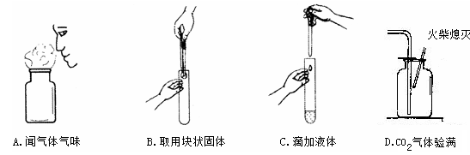

34. 实验室有四个药品橱，已存放如下药品，实验室新购进一些纯碱，应将它存放在（ ）
橱 | 甲橱 | 乙橱 | 丙橱 | 丁橱
药品 | 氢氧化钠、氢氧化钙 | 硝酸钾、碳酸钙 | 红磷、硫 | 稀盐酸、稀硫酸
A．甲橱 B．乙橱 C．丙橱 D．丁橱
35．将下列四种厨房用品分别放入足量的水中，不能形成溶液的是 （ ）
A．淀粉 B．蔗糖 C．味精 D.食盐
36．有关分子、原子描述正确的是 （ ）
A. 分子能保持物质的化学性质，而原子不能 B．固体物质中的分子或原子是静止的
C．原子可构成分子，但不能直接构成物质 D．分子、原子很小，但有一定体积和质量
37.化学方程式书写正确，且属于置换反应的是 （ ）
A．2Fe+6HCl→2FeCl₃+3H₂↑ B．NaCl+AgNO₃→AgCl↓+NaNO₃
C．C+2CuO$\vec{\text{高温}}$2Cu+CO₂↑ D．2H₂O₂$\underset{}{\vec{\text{二氧化锰}}}$2H₂O+O₂↑
38．下列描述正确的是 （ ）
A．木炭在氧气中燃烧，有无色刺激性气味气体生成
B．红磷在氧气中剧烈燃烧，有大量白色气体生成
C．硫在氧气中燃烧，有刺激性气味的气体生成
D．细铁丝伸入盛有氧气的集气瓶中剧烈燃烧、火星四射
39.物质用途与化学性质无关的是 ( )
A．用熟石灰和硫酸铜配制波尔多液 B．氢氧化镁用于治疗胃酸过多
C．盐酸用于除铁锈 D．用干冰冷藏食品
40.实验室要配制100g12%的氢氧化钠溶液。以下操作正确的是 （ ）
A．将氢氧化钠固体放在称量纸上称量
B．将准确称取的氢氧化钠固体倒入盛有水的量筒中溶解
C．实验中需要的玻璃仪器有：烧杯、量筒、酒精灯、玻璃棒和滴管
D．配制溶液时需要经过计算、称量、溶解、装瓶、贴标签等步骤
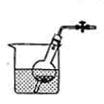
41.根据启普发生器原理，将干燥管浸没烧杯或从烧杯中取出能达到随开随用随关随停。下列气体的制取宜使用该装置的是 （ ）
A.用大理石粉末与稀盐酸反应制取二氧化碳
B.镁粉与稀硫酸反应制取氢气
C.用二氧化锰粉末与双氧水溶液制氧气
D.用块状大理石与稀盐酸反应制取二氧化碳
42.对下列实验过程的评价或结论，正确的是 ( )
A.某无色溶液中滴入酚酞试液显红色，该溶液一定是碱溶液
B.某固体中加入稀盐酸，产生了无色气体，证明该固体一定是碳酸盐[来源:学.科.网Z.X.X.K]
C.某溶液中滴加BaCl₂溶液，生成不溶于稀硝酸的白色沉淀，该溶液中不一定含硫酸根
D.氢氧化钠溶液中滴入酚酞试液显红色，所以碱都能使指示剂变色
43．以下除杂质的方法（括号内物质为杂质）正确的是 （ ）
A．CaO(CaCO₃)加适量稀盐酸 B．Ca(OH)₂(NaOH)加入适量碳酸钠溶液后过滤
C．HNO₃(HCl)加适量的硝酸银溶液后过滤 D．NaCl(KNO₃)降温结晶后过滤
44.不另选试剂，仅利用组内各溶液之间的相互反应，就能将它们区别出来的是 （ ）
A．H₂SO₄、CuSO₄、BaCl₂、Na₂SO₄ B．FeCl₃、Ca(OH)₂、NaCl、NaOH
C．AgNO₃、Na₂CO₃、NaCl、Na₂SO₄ D．Na₂CO₃、BaCl₂、HCl、H₂SO₄
45．以下说法正确的是 （ ）
A．1mol氧气的摩尔质量为32g B．1mol任何物质都约含有6.02×10²³个分子
C．2克H₂中含有1mol氢 D．质量相等的O₂和O₃，它们的物质的量之比为3:2
46． 下列图①-④分别与相应的操作过程相对应，其中错误的是 （ ）
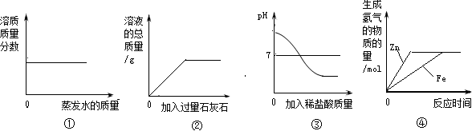
A．①在恒温的条件下，将足量的硝酸钾饱和溶液蒸发一定量的水
B．②向一定质量盐酸中加入过量石灰石
C．③向一定量的碳酸钠溶液中加入稀盐酸
D．④向等质量且过量的锌粉和铁粉中，分别加入等质量且质量分数相同的稀盐酸

七、填空题（共19分）
47．请从天然气、煤气、活性炭、碳酸钾、氧气、氮气六种物质中，按要求用化学式填空。
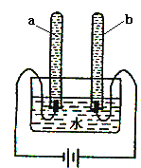
①能用来作净水剂的物质是 ⑴ ；
②空气中含量最多的气体是 ⑵ ；
③焰色反应火焰呈紫色的是 ___⑶ ___；
④生活中用来作燃料，且属于有机物的是___⑷____。
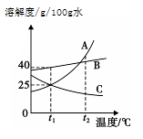
48.右上图是电解水装置，通电一段时间后，两支试管中 ⑸ （填a或b）液面高, 写出电解水的化学方程式： ⑹ ，写出该化学反应前后不变的微粒是： ⑺ （写微粒种类名称）。
49.A、B、C三种物质的溶解度曲线如图所示，据图回答：
①t₁℃时，B物质的溶解度为 ⑻ ；
②要将B物质从溶液中结晶出来，可采用的方法是 ⑼ ；
③t₁℃时，将12克C物质放入盛有40克水的烧杯中，所得的溶液 质量是 ⑽ 克； [来源:学科网][来源:Zxxk.Com]
④若将等质量A、B、C三种物质的饱和溶液从t₁℃升至t₂时，所得溶液的溶质质量分数由大到少的顺序为： ⑾ 。
50.Fe、Cu、Ag是生活中常见的金属。
铜在自然界存在于多种矿石中，如下表：
矿石名称 | 孔雀石 | 辉铜矿 | 黄铜矿
主要成分[来源:学科网] | Cu₂(OH)₂CO₃ | Cu₂S | CuFeS₂
请回答下列问题：
①上表中：Cu₂(OH)₂CO₃由 ⑿ 种元素组成，Cu₂S中铜元素的质量百分含量是 ⒀ 。
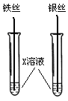
②工业上以黄铜矿为原料，采用火法熔炼工艺生产铜。该工艺的中间过程会发生反应：2Cu₂O+Cu₂S$\vec{\text{高温}}$6X+SO₂↑,X的化学式为是 ⒁ 。若工业上将产生的SO₂都用碱溶液吸收，可大大减少 ⒂ 这一突出的环境问题。
③某兴趣小组的同学设计如右图实验：
该实验中，两支试管内盛有的X溶液是 ⒃ (填化学式），
可以验证铁、铜、银三种金属活动性的顺序。
④若将一定量的铁粉加入含有AgNO₃、Cu(NO₃)₂、Zn(NO₃)₂的混合溶液中，充分反应后过滤，向滤出的固体中滴加稀硫酸，无明显现象。则滤液中一定含有的溶质是 ⒄ (填化学式），滤渣中一定含有是 ⒅ 。
八、简答题（共21分）
51．某兴趣小组在实验室进行了“酸的性质”实验，使用过的试剂有：a铁、b氧化铁、c盐酸、d氢氧化钠和e碳酸钙，实验结束后将废物全部倒入废液缸中。
①测定废液的pH=1，说明废液呈 ⑴ 性。若将废液直接倒入用大理石制成的水斗中会造成危害，原因用化学方程式表示 ⑵ 。
②上述提供的5种试剂在废液中不可能存在的是 ⑶ （填编号）。
③废液中的溶质最多可能有 ⑷ 种。
④该兴趣小组用含0.02摩尔HCl的盐酸恰好中和20克的氢氧化钠溶液。
Ⅰ.计算20克氢氧化钠溶液中氢氧化钠的物质的量（根据化学方程式计算）。
⑸
Ⅱ.计算20克氢氧化钠溶液中溶质质量分数为 ⑹ 。

52.实验室提纯含有少量生石灰、泥沙的NaCl固体，进行如下提纯实验：
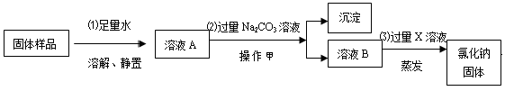

回答下列问题：
①操作甲的名称是 ⑺ ；溶液A中所含溶质为 ⑻ (填化学式）。
②加入Na₂CO₃溶液所发生反应的化学方程式为 ⑼ 。
③加入的过量X溶液作用是 ⑽ 。
④以下关于蒸发的操作正确的是（ ⑾ ）
Ⅰ.蒸发皿必须放在石棉网上加热 Ⅱ.蒸发完成后立即用手移去蒸发皿
Ⅲ.加热蒸发时不断用玻璃棒搅拌 Ⅳ.蒸发时待水分全部蒸干后停止加热
53.为了验证一氧化碳的性质，某实验探究小组通过查阅资料得知：固体草酸（H₂C₂O₄·2H₂O）受热可分解，其化学方程式是H₂C₂O₄·2H₂O$\underset{}{\vec{\text{加热}}}$3H₂O↑+CO₂↑+CO↑，可制得一氧化碳气体。根据下图进行实验：
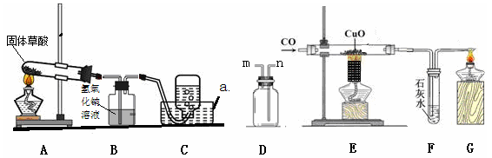

①写出仪器a的名称 ⑿ 。
②若装置A用来制取氧气，写出该反应的化学方程式 ⒀ ，若用D装置收集氧气，氧气应从 ⒁ （填m或n）端进入。
③写出装置B的作用： ⒂ 。
④在上述验证CO性质的实验过程中观察到的实验现象： ⒃ ，说明一氧化碳不仅具有还原性，还具有 ⒄ ，同时实验中尾气得到了处理。
⑤若要验证草酸分解产物中有二氧化碳和水蒸气生成，将生成的混合气体依次通过 ⒅ 和 ⒆ （填试剂名称），即可验证。

